**Dialogkonferansen for yrkesfag 24-25. april**

**Oppikrim 2024 – Bryne. Jæren Hotell**

**PROGRAM**

**Onsdag 24 april**

**10:00 – 10:15 Velkommen.**

*Ønskes av fagkoordinatorene og skoleavdelingen.*

**10:15 – 11:15 Inge Johnsen, kokk**

*Måltid mer enn mat.*

**11:15 – 11:30 Pause 15 min.**

*Mingle, drikke og noe å bite i…*

**11:30 – 12:30 Paal Breivik, seniorrådgiver statsforvalteren Vestland**

*Modulisert voksenopplæring i yrkesfag (MFY).*

Hva vet vi kommer i august? Noen tanker om hvordan vi i samarbeid med kriminalomsorgen best mulig kan utnytte vårt handlingsrom.

**12:30 – 13:00** **Stephanie Beathe Bang, rådgiver**

*Formidling til læreplass og arbeid for våre elever.*

**13:00 – 14:00** **Lunsj**

**14:00 – 15:00** **Anne Høy Horsberg, IKT**

*Teams og pilotprosjektet. Hvor er vi nå og veien framover.*

**15:00 – 15:30** **Tobias**

*Hva skolen betyde for min endring?*

**15:30 – 16:00** **Pause 30 min.**

*Mingle, drikke og noe å bite i…*

**16:00 – 17:00** **Informasjon, nettverket og refleksjoner**

*Morgendagen, hvor vil vi og tilbakemeldinger.*

**17:00 – 19:00** **Egentid i Bryne**

**19:00 –**  **Middag.**

**PROGRAM**

**Torsdag 25 april**

**07:00 - 09:00** **Frokost på hotell**

**09:00 - 09:30** **Utsjekk hotell**

*Ta med bagasjen til bussen?*

**09:30 – 10:00 Bussavgang til Åna fengsel**

**10:00 – 11:15 Ankomst og omvisning med buss på uteområde**

**11:15 – 12:30 Lunsj og velkommen til Åna fengsel**

*Fengselsleder og avdelingsleder skoleavdelingen.*

**12:30 – 14:00 Omvisning i grupper.**

**14:00 – 15:00 Avslutning og oppsummering.**

*Matpakke med drikke til hjemturen.*

**15:00 – 15:45 Buss til Sola flyplass.**

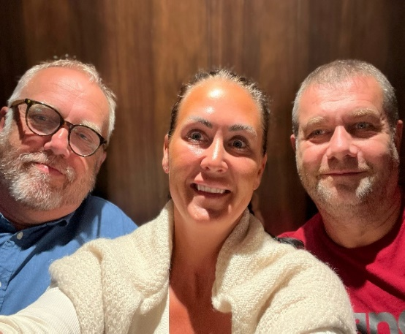

**Nasjonale fagkoordinatorer yrkesfag**

**Edvin Berg, Tone Laurendz Hassel og Jan Roger Hildrum**

**«Sammen blir vi bedre og sterkere»**